MANUAL DE IMPLEMENTACION

SOFTWARE DE PUNTO DE VENTA

CREADO: POR: Alexander Rodríguez, Débora Martínez

FECHA: miércoles, 6 de mayo de 2026

TABLA DE CONTENIDO
CONTENIDO 1
CONTENIDO 2

BIENVENIDA

ESTE ES EL MANUAL DE USUARIO CON SOPORTE TECNICO DEL PUNTO DE VENTA CREADO CREADO EN PYTHON.A TRAVES DE ESTE DOCUMENTO SE MUESTRAN LAS DIFERENTES PANTALLAS DEL SISTEMAS, PARA PODER DARLES SU USO CORRECTO.SE EXPLICA COMO REGISTRAR PRODUCTOS Y VENTAS.TAMBIEN COMO OBTENER EL TICKET DE VENTA LAS CONFIGURACIONES DEL MISMO.

AL FINAL DE ESTE DOCUMENTO APARECE UNA FICHA TECNICA, CON LOS REQUERIMIENTOS DE EQUIPO DE COMPUTO NECESARIOS PARA QUE EL SOFTWARE FUNCIONE ADECUADAMENTE.

SOBRE ESTE SOFTWARE
PARA LA ACREDITACION DEL MODULO 1: DESARROLLA SOFTWARE DE APLICACIÓN, ES NECESARIO CONSTRUIR UN SOFTWARE EN EL SUBMODULO CODIFICA SOFTWARE DE APLICACIÓN, Y DOCUMENTAR EL MISMO EN EL SUBMODULO SOFTWARE DE APLICACIÓN. ES POR ESTO, QUE ES MANUAL ES EL MANUAL ES EL PRODUCTO FINAL DE SUBMODULO I


PANTALLA PRINCIPAL
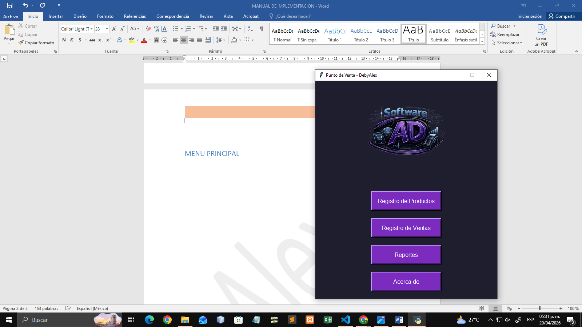

🖥️ Pantalla Principal del Sistema
La pantalla principal del sistema Punto de Venta - DebyAlex es la interfaz inicial que se muestra al iniciar la aplicación. Desde este menú, el usuario puede acceder a los distintos módulos del sistema de manera rápida y sencilla.
En la parte superior se visualiza el logotipo del sistema, el cual permite identificar la aplicación. Debajo del logo se encuentran los botones principales de navegación, diseñados con un estilo moderno, color violeta y bordes redondeados para facilitar su identificación.

🔘 Opciones disponibles
La pantalla principal cuenta con los siguientes botones:
- Registro de Productos
Permite acceder al módulo donde se pueden agregar, editar o eliminar productos disponibles para la venta.
- Registro de Ventas
Dirige al apartado donde se realizan las ventas, registrando los productos seleccionados por el cliente.
- Reportes
Permite consultar información relevante del sistema, como reportes de ventas y registros almacenados.
- Acerca de
Muestra información general del sistema, incluyendo el nombre del proyecto, versión y datos adicionales.

🎨 Características de la interfaz
- Diseño con fondo oscuro para mejor visualización.
- Botones de color violeta con efecto interactivo al pasar el cursor.
- Tipografía clara y legible con tamaño de 12 puntos.
- Distribución vertical centrada para facilitar la navegación.

▶️ Uso básico
Para utilizar el sistema, el usuario únicamente debe hacer clic sobre el botón correspondiente al módulo que desea abrir. Cada opción desplegará una nueva ventana o funcionalidad específica.

Registro de productos

En este apartado se dan de alta los registros de los productos que usa el sistema a para poder efectuar ventas, es necesario que exista un catalogo para poder elegir lo que se vaya a adquirir por parte del cliente. Y si el sistema se cierra, los productos quedan guardados para usarse la próxima vez que se activa el mismo. Para esto, se necesita una BASE DE DATOS.

¿Qué es una base de datos?
Es un conjunto de datos que están estructurados en forma correcta y secuencial. Contiene la información que usan los sistemas para su correcto uso. Estos datos pueden ser de un tipo de texto, numéricos, objetos, enlaces, y cualquier tipo de dato almacenable4

Una base de datos se conforma de tablas, cada tabla tiene registros y los registros se conforman de campos. A continuación, se describe cada elemento

- Tablas: son los contenedores de información. son únicos y guardan los datos de un mismo tipo, por ejemplo: tipo, por, tipo, por.
- Registro: es un conjunto de datos o campos correspondientes a un tipo de información. Ejemplo: en una tabla de alumnos, un registro seria: Clave de alumno, Nombre, Carrera, Grado, grupo, Edad.
- Campo: Es un dato único, que por si mismo no da mucha información. Necesita de otros datos para saber qué información es. Ejemplo: Nombre, Edad, Precio, Observaciones.

